MOÇÃO Nº 162/2019

Manifesta apelo ao Poder Executivo Municipal para operação “tapa-buracos” e reforma em guia e sarjeta defronte ao nº 95 da Rua José Calixto, no bairro Santa Rita de Cássia neste município.

Senhor Presidente,
Senhores Vereadores,

CONSIDERANDO que, este vereador foi procurado por moradores da José Calixto, no bairro Santa Rita de Cássia, reclamando de buracos existentes na referida via pública, mais precisamente na altura do nº 95;

CONSIDERANDO que, este vereador esteve in loco e pode constatar que a atual situação é critica, trazendo além de sujeira para frente das residências riscos também de acidentes.

CONSIDERANDO ainda que este vereador já realizou propositura nesta Casa de Leis pedindo para que a Prefeitura realizasse o devido serviço de tapa buraco para solução do problema ora existente, conforme INDICAÇÃO Nº 5240/2018 EM 19/11/2018 e Moção 25/2019 de 16/01/2019, porém, sem atendimento até a presente data;

CONSIDERANDO que é preciso resolver o problema o quanto antes, para evitar que ocorra acidentes e piore cada vez mais as condições da via pública supracitada;

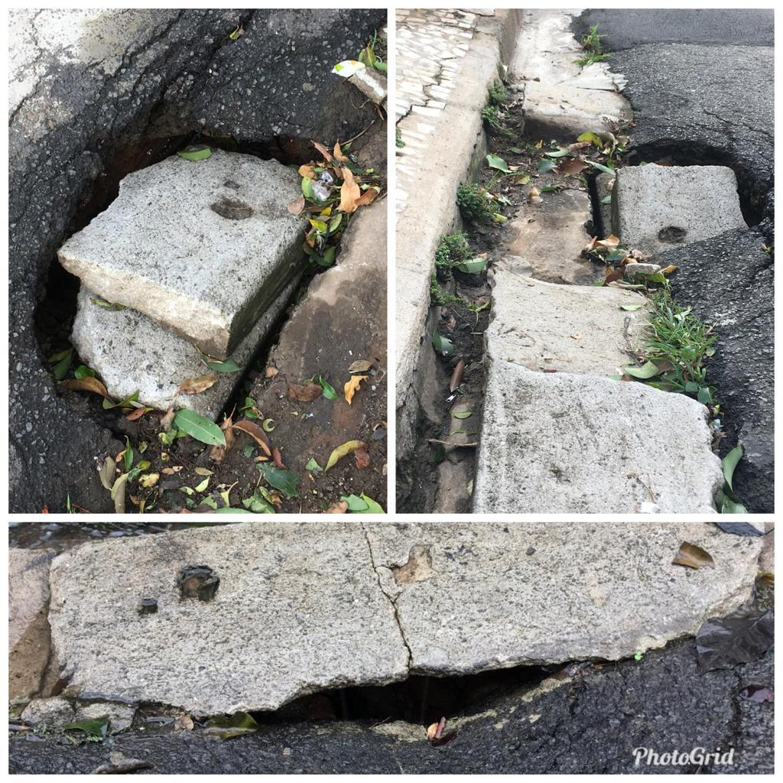

Ante o exposto e nos termos do Capítulo IV do Título V do Regimento Interno desta Casa de Leis, a CÂMARA MUNICIPAL DE SANTA BÁRBARA D’OESTE, ESTADO DE SÃO PAULO, apela ao Poder Executivo Municipal para operação “tapa-buracos” e reforma em guia e sarjeta defronte ao nº 95 da Rua José Calixto, no bairro Santa Rita de Cássia, neste município.

Plenário “Dr. Tancredo Neves”, em 26 de fevereiro de 2.019.

JESUS VENDEDOR

-Vereador-

